起點  通過可得  3000 | 踩到蝸牛尾巴  暫停一次 | 玩恐龍刮刮樂  刮到1000 | 沒有吃完很貴  的炸蝦就倒掉  被媽媽扣零用  錢300 | 去貓咪遊樂場  玩時體溫38.5  不能玩  只好回起點
終點 | 開心  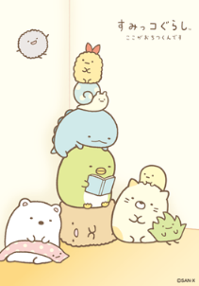    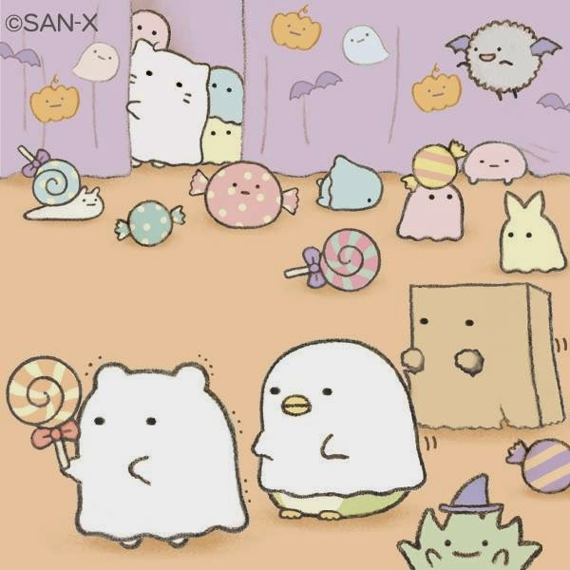  大富翁 |  |  | 去動物園看  白熊  付門票500
珍珠奶茶考100  得100 |  |  |  | 得龍龍肺炎  付醫藥費200
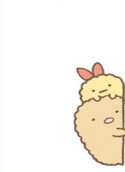 |  |  |  | 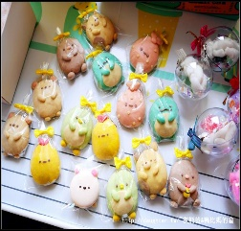
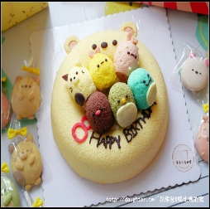 |  |  |  | 小灰塵尿在褲子上  暫停一次
 |  |  |  | 貓咪不知道為什麼被扣100元
 |  |  |  | 白熊褲子穿反  被媽媽罵  扣500
嗨 | 去好吃炸蝦店  吃炸豬排跟炸蝦 花500 | 幫媽媽跑腿  獲得200 | 考試全班最後一名  扣500 | 企鵝的小黃瓜發霉了 再買一個付100

